**Отчет**

**О проделанной работе по реализации целевой программы «Развитие национальных отношений в Республике Дагестан на 2011-2015 год.»**

**МКОУ «Нижнеказанищенская СОШ №2»**

**имени Наби Ханмурзаева за ( 1-квартал) 2017-2018 год**

|  |  |  |  |  |  |  |
| --- | --- | --- | --- | --- | --- | --- |
| **№** | **Наименование мероприятий.** | **Тема** | **Классы и кол-во уч-ся.** | **Гости** | **Ответственные** | **Дата** |
| 1 | Внеклассное мероприятие | «21 февраля – День родного языка» | 5-11кл 180 |  | Зам. дир. по ВР.- Магомедова Р.Г.  Учителя | 21.02.18г. |
| 2 | Встреча с поэтом | Джачаев А.М. | 1-11кл 260 | Кумыкский поэт, публицист, журналист- Джачаев Ахмед | Зам. дир. по ВР.- Магомедова Р.Г.  Учителя родных языков | 07.03.18г |
| 3 | Классный час | «8 марта- Международный женский день.» | 1-4 кл  65 |  | Зам. дир. по ВР.- Магомедова Р.Г. Кл.рук. –Бучаева В.З. | 06.03.18г |

**Анализ**

**О проделанной работе по реализации целевой программы «Повышение правовой культуры населения РД 2011-2014 год»**

**МКОУ «Нижнеказанищенская СОШ №2»**

**имени Наби Ханмурзаева за ( 1 -квартал) 2017-2018 год.** Было проведено 21.08.18г внеклассное мероприятие на тему : «21 февраля – День родного языка» учителями родных языков. Присутствовала на мероприятии Зам. дир по ВР - Магомедова Р.Г.

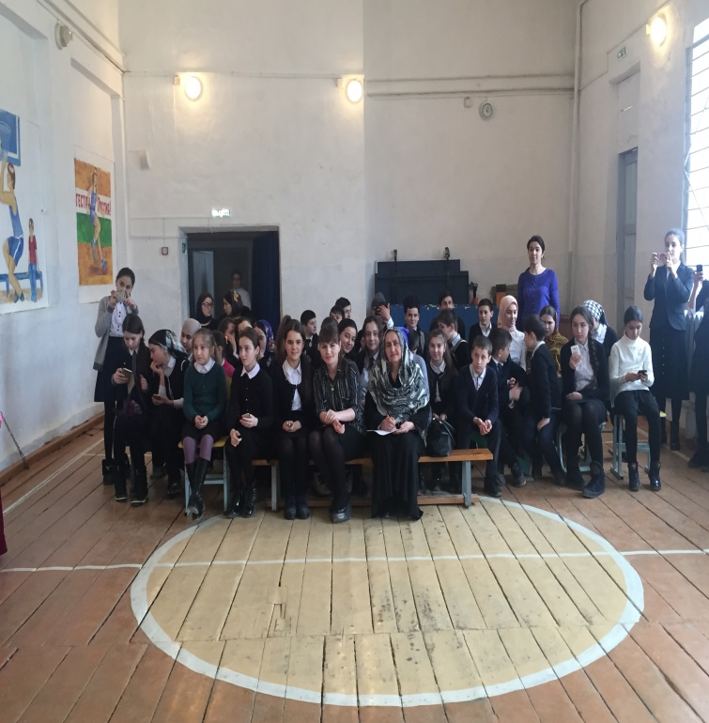 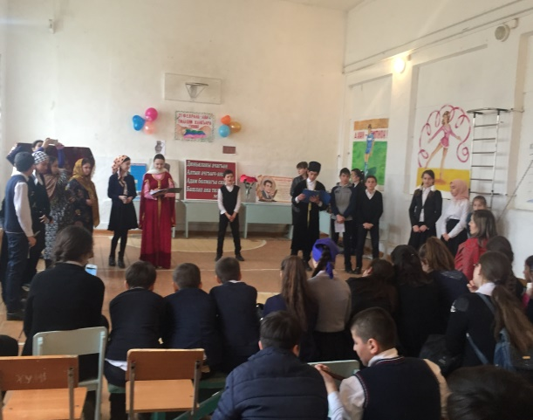

**Внеклассное мероприятие.**

Была проведена 07.03.18г встреча учащихся школы с кумыкским поэтом, публицистом и журналистом- Ахмедом Джачаевым. Присутствовала вся школа.

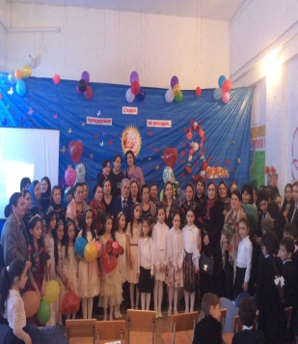 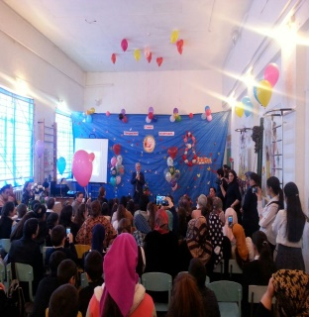 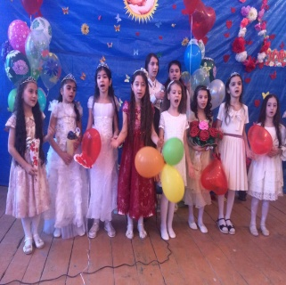 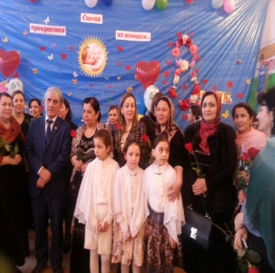

**Встреча с поэтом.**